**MANUAL DE PROGRAMADOR.**

**¿Qué es Android?**

Android es un sistema operativo inicialmente pensado para teléfonos móviles, al igual que Android era un sistema operativo para móviles prácticamente desconocido hasta que en 2005 Google lo compró. Hasta noviembre de 2007 sólo hubo rumores, pero en esa fecha se lanzó la Open Handset Alliance, que agrupaba a muchos fabricantes de teléfonos móviles, chipsets y Google y se proporcionó la primera versión de Android, junto con el SDK para que los programadores empezaran a crear sus aplicaciones para este sistema. Aunque los inicios fueran un poco lentos, debido a que se lanzó antes el sistema operativo que el primer móvil, rápidamente se ha colocado como el sistema operativo de móviles más vendido del mundo, situación que se alcanzó en el último trimestre de 2010.

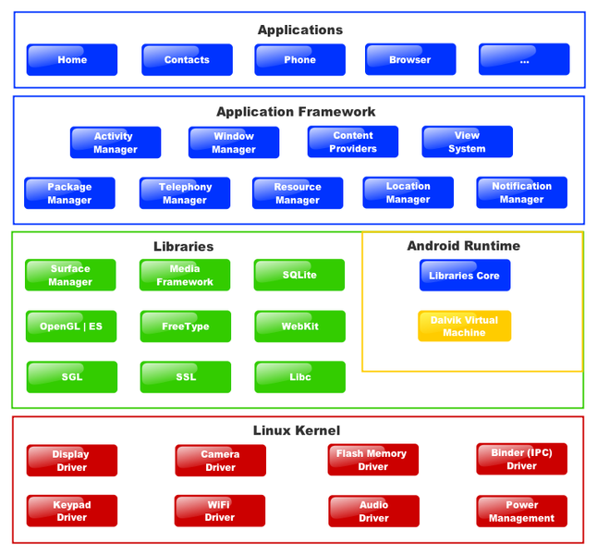

**Tiene libertad**

Android era un sistema operativo para móviles prácticamente desconocido hasta que en 2005 Google lo compró. Hasta noviembre de 2007 sólo hubo rumores, pero en esa fecha se lanzó la Open Handset Alliance, que agrupaba a muchos fabricantes de teléfonos móviles, chipsets y Google y se proporcionó la primera versión de Android, junto con el SDK para que los programadores empezaran a crear sus aplicaciones para este sistema.

Aunque los inicios fueran un poco lentos, debido a que se lanzó antes el sistema operativo que el primer móvil, rápidamente se ha colocado como el sistema operativo de móviles más vendido del mundo, situación que se alcanzó en el último trimestre de 2010.Android era un sistema operativo para móviles prácticamente desconocido hasta que en 2005 Google lo compró. Hasta noviembre de 2007 sólo hubo rumores, pero en esa fecha se lanzó la Open Handset Alliance, que agrupaba a muchos fabricantes de teléfonos móviles, chipsets y Google y se proporcionó la primera versión de Android, junto con el SDK para que los programadores empezaran a crear sus aplicaciones para este sistema.

Aunque los inicios fueran un poco lentos, debido a que se lanzó antes el sistema operativo que el primer móvil, rápidamente se ha colocado como el sistema operativo de móviles más vendido del mundo, situación que se alcanzó en el último trimestre de 2010.

**Las versiones de Android:**

Android 1.0 Nivel de API 1 (septiembre 2008)

Android 1.1 Nivel de API 2 (febrero 2009)

Android 1.5 Nivel de API 3 (abril 2009)



Android 1.6 Nivel de API 4 (septiembre 2009)



Android 2.0 Nivel de API 5 (octubre 2009



Android 2.1 Nivel de API 7 (enero 2010)

Android 2.2 Nivel de API 8 (mayo 2010)



Android 2.3 Nivel de API 9 (diciembre 2010)



Android 3.0 Nivel de API 11 (febrero 2011)



Android 4.0 Nivel de API 14 (octubre 2011)



Android 4.4 Nivel de API 19 (octubre 2013)



Android 5.0 Nivel de API 21 (noviembre 2014)



El lenguaje primitivo de Android es el java para entender las líneas de código por lo menos debes de saber que es java sino se te hará un poco difícil entender este lenguaje de programación

En el tiempo en el que estamos año 2015 estamos desarrollando la aplicación en la versión Android 4.0.2 porque en el mercado los dispositivos más vendidos son con esa versión a diferencia de la última que es la versión 5.0 al nosotros desarrollar en versiones superiores al podemos probar las antiguas versiones.

**Que es Android Studio?**

**Android Studio** es un [entorno de desarrollo integrado](https://es.wikipedia.org/wiki/Entorno_de_desarrollo_integrado) (IDE) para la plataforma [Android](https://es.wikipedia.org/wiki/Android). Fue anunciado por Ellie Powers el 16 de mayo de 2013. Android Studio está disponible para desarrolladores para probarlo gratuitamente. Basado en IntelliJ IDEA de JetBrains, está diseñado específicamente para desarrollar para Android. Está disponible para descargar para Windows, Mac OS X y Linux.

**Características:**

* Renderización en tiempo real.
* Consola de desarrollador: consejos de optimización, ayuda para la traducción, estadísticas de uso.
* Soporte para construcción basada en Gradle.
* Refactorización especifica de Android y arreglos rápidos.
* Herramientas Lint para detectar problemas de rendimiento, usabilidad, compatibilidad de versiones, y otros problemas.
* Plantillas para crear diseños comunes de Android y otros componentes.
* Soporte para programar aplicaciones para Android Wear.

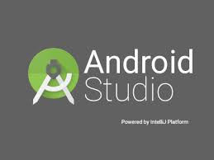

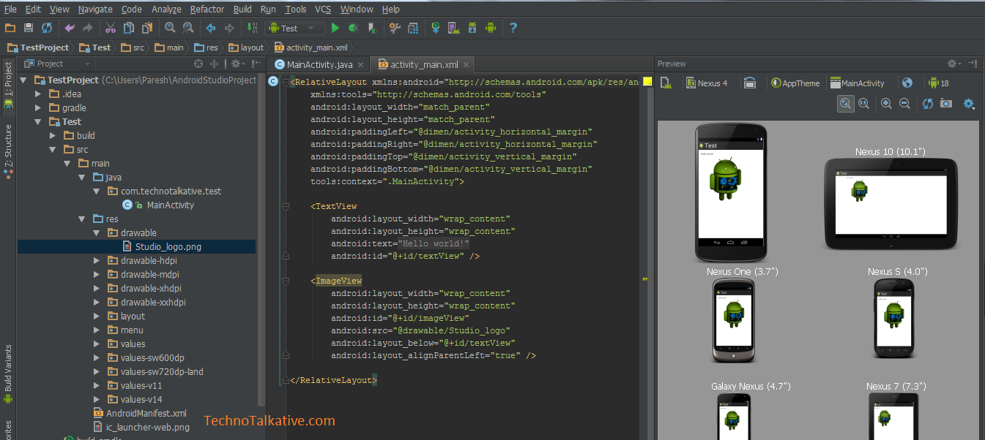

**INSTALACION DE ANDROID STUDIO EN TU PC**

Pasó 1.- Como sabemos que Android es un sistema operativo libre lo podemos encontrar en la web así que nos vamos al buscador de google y escribimos lo siguiente: Android SDK

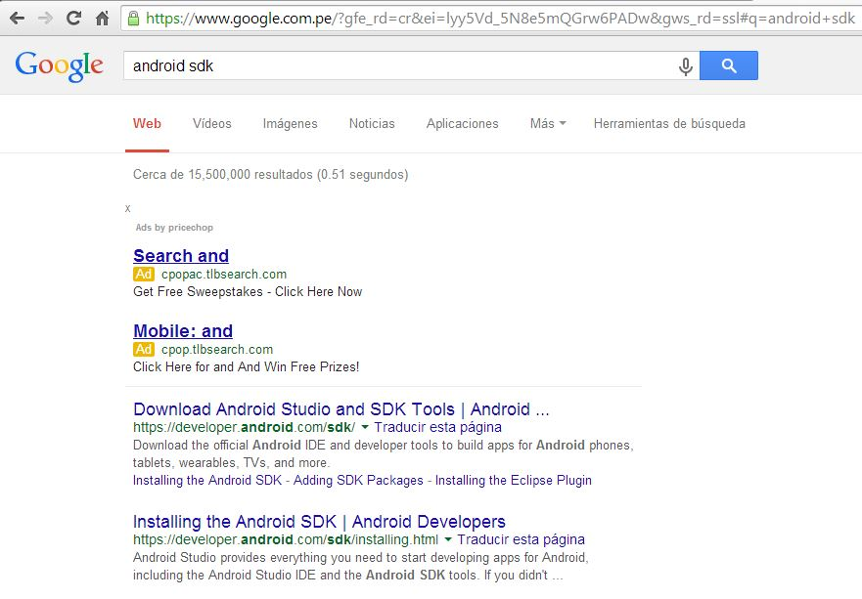

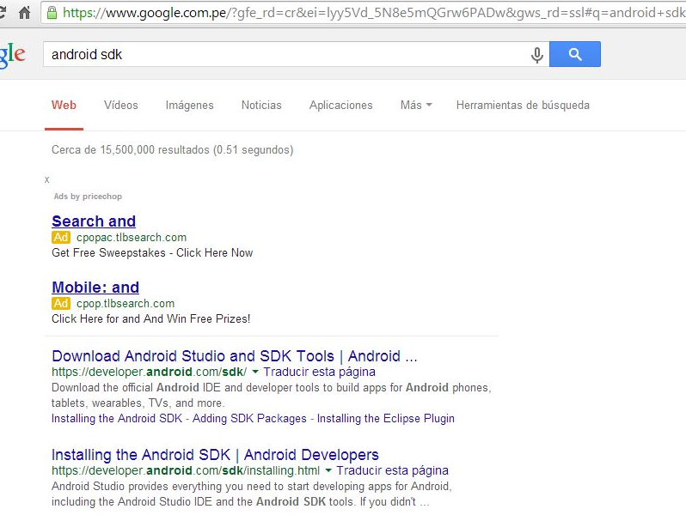Paso 2.- Una vez que nos muestre esta pantalla le damos clic en Download Android Studio.

Hacer un clic

Paso 3.- luego nos mostrara esta página con este logo y daremos clic en el siguiente botón verde también le damos clic.

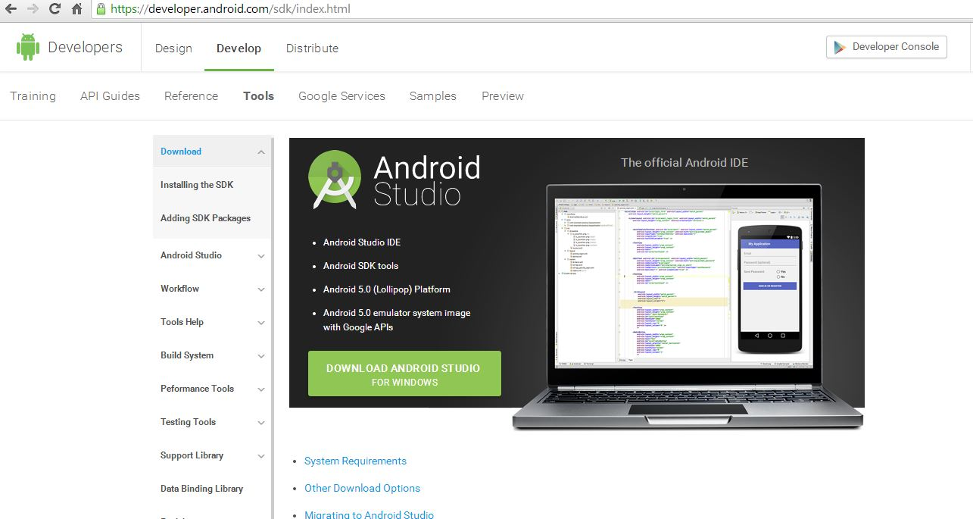

Damos clic para que descargue

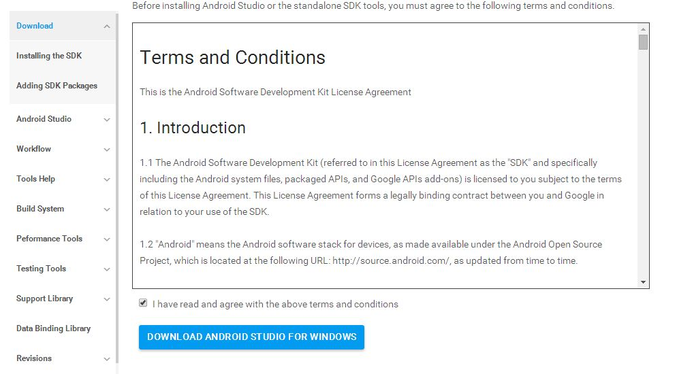Paso 4.- para poder descargar el instalador tenemos que hacer lo siguiente leer y aceptar los términos y le damos clic.

Y le damos clic.

Aceptamos los términos.

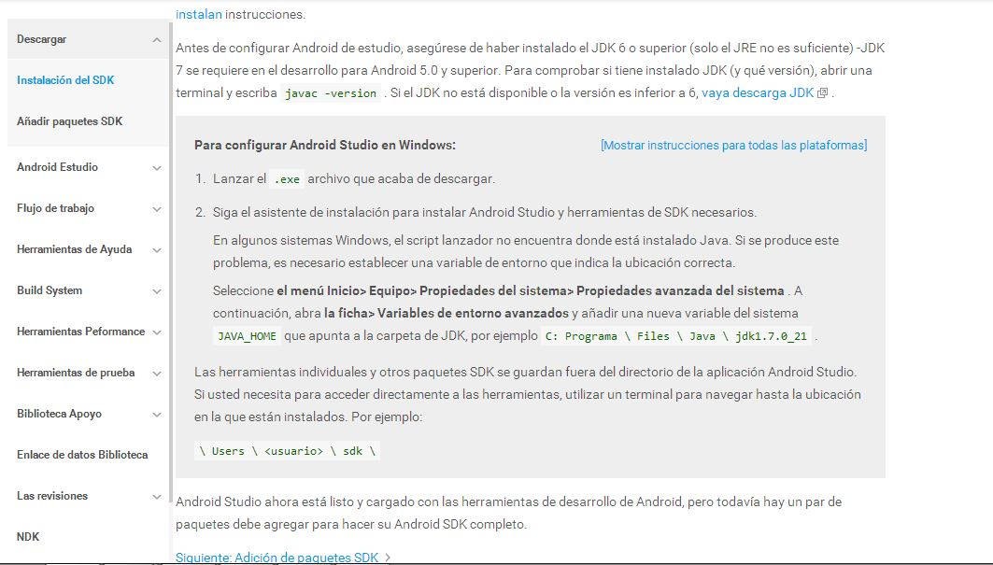6.- después nos mostrara algunas instrucciones para poder instalar nuestro Android Studio en la pc y también a instalar el SDK.

Paso 7.- a continuación nos mostrara una venta donde nos dirá en donde ubicaremos la descarga.

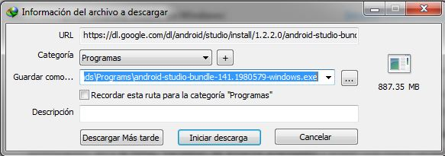

Le damos clic para iniciar la descarga

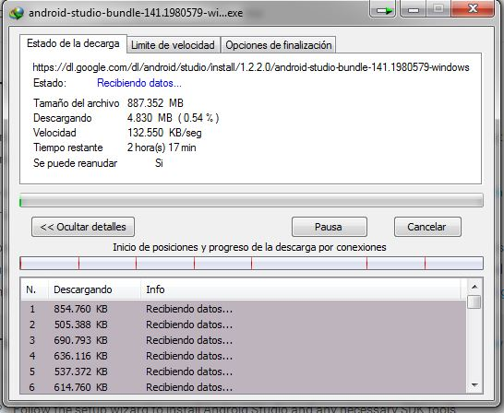7.1.-Le damos clic y comenzara a descargar el instalador de Android Studio.

Pasó 8.- Una vez obtenido el instalador del Android-Studion comenzamos con su instalación en nuestros equipos (PC)

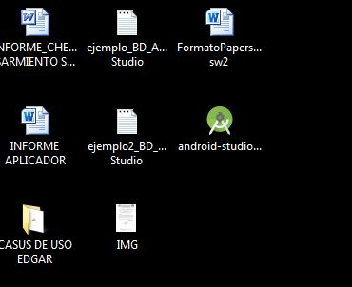

Al hacer clic en el icono de Android Studio esperaremos unos segundos para que cargue la instalación.

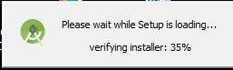

Instalando 35%...38%.......

Paso 9.- le direccionamos en el disco C y a todo le damos next, next, next. Hasta que termine la instalación del Android Studio.

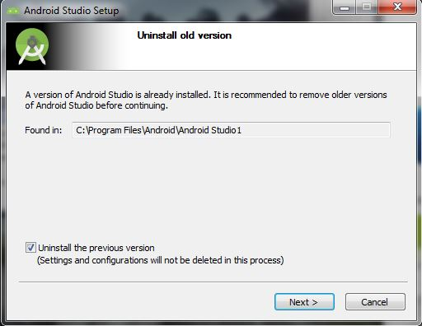

Le damos clic

Ahora instalamos el JAVA SDK.

Paso 1.- Para ello en el buscador google buscamos JDK. Y le damos clic en el primer resultado.

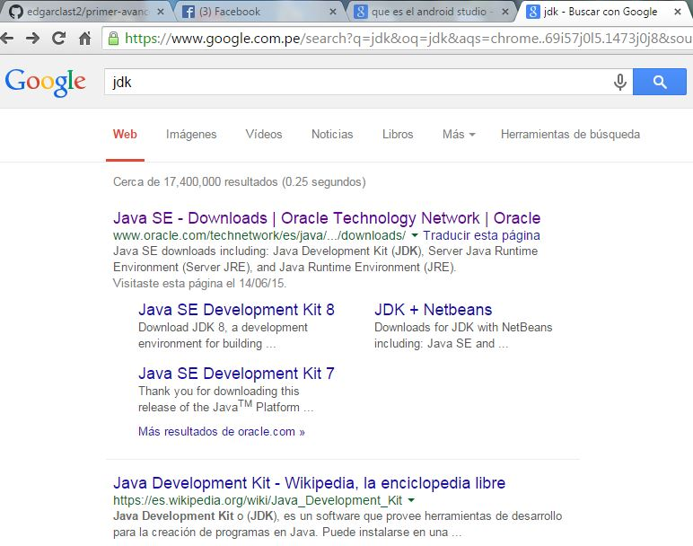

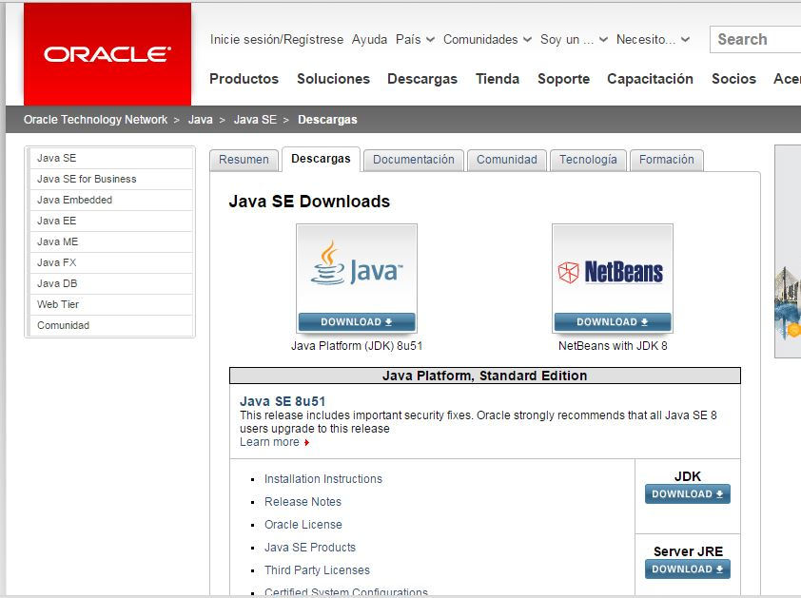Paso 2.- Luego nos mostrara esta página y le damos clic en JAVA DOWNLOAD.

Clic en este booton

Paso 3.- aceptamos la licencia para poder descargar.

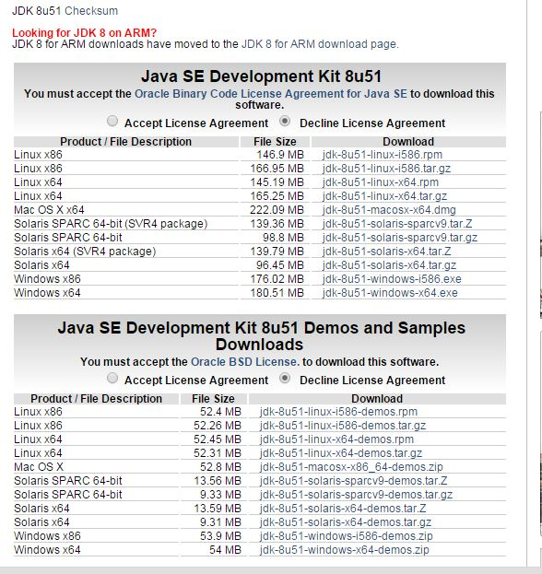

Le damos clic aquí.

Paso4.-luego nos mostrara esta ventana en la cual ya podemos descargar.

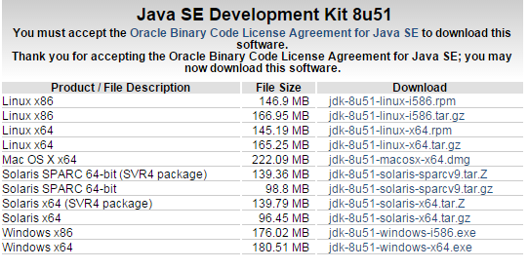

Tenemos que buscar que tipo de pc tenemos si es de 32 0 64 bits

Pasó 5.- una vez descargado el instalador del JDK lo instalamos en nuestras PC.

Ejecutamos en modo administrador para no tener problemas después

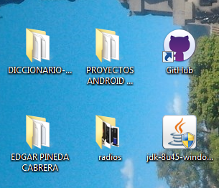

FASE DE CONFIGURACIÓN DEL SISTEMA OPERATIVO ANDROID STUDIO.

1.- ya instalado nuestro Android Studio le damos doble clic para poder entrar al sistema.

Abrimos nuestro Android Studio para poder instalar algunos paquetes faltantes.

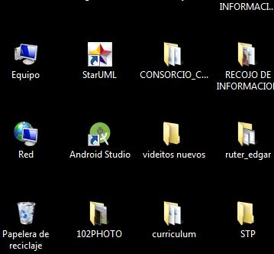

Esperamos que cargue nuestro Android Studio.

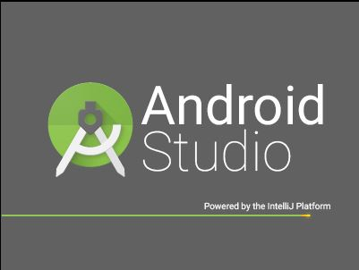

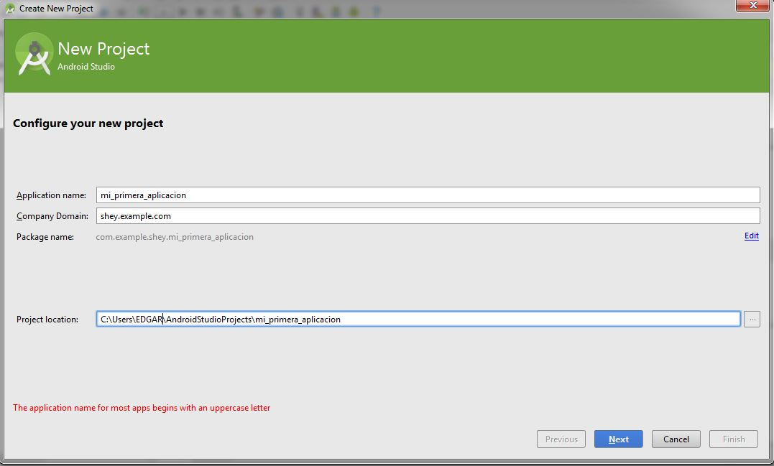Paso 2.- Nos pedirá crear un aplicativo al cual le daremos nombre y la ubicación donde se guardara posteriormente.

Aquí tenemos que direccionar nuestro archivo.

Le damos nombre a nuestro aplicativo

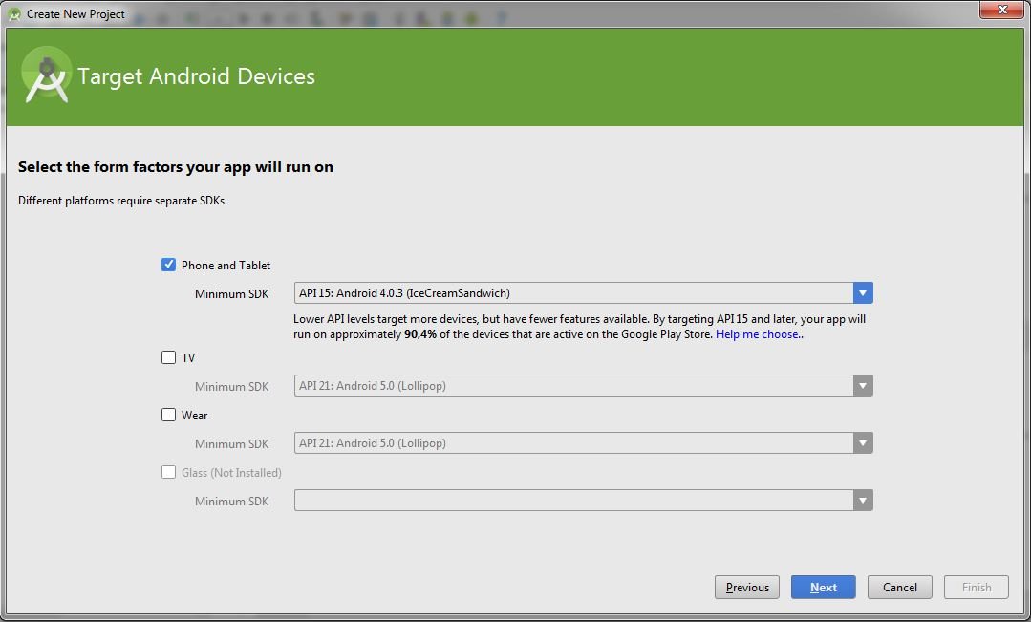Paso 3.- luego tendremos que poner en que versión de Android crearemos nuestro aplicativo.

Luego le damos next

Aquí nosotros podemos cambiar la versión del android

Paso 4.- lo bueno de Android Studio es que teda la opción para que escoges en qué modelo quieres hacer tu aplicativo.

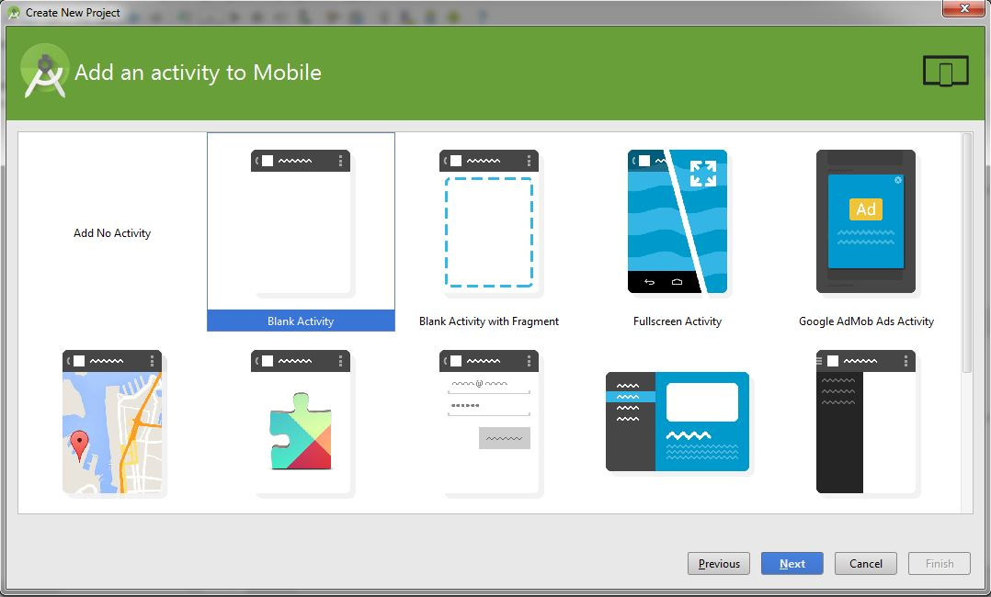

Paso 5.- Una vez creado lo anterior ahora nos pide crear una actividad al cual solo le damos clic en next

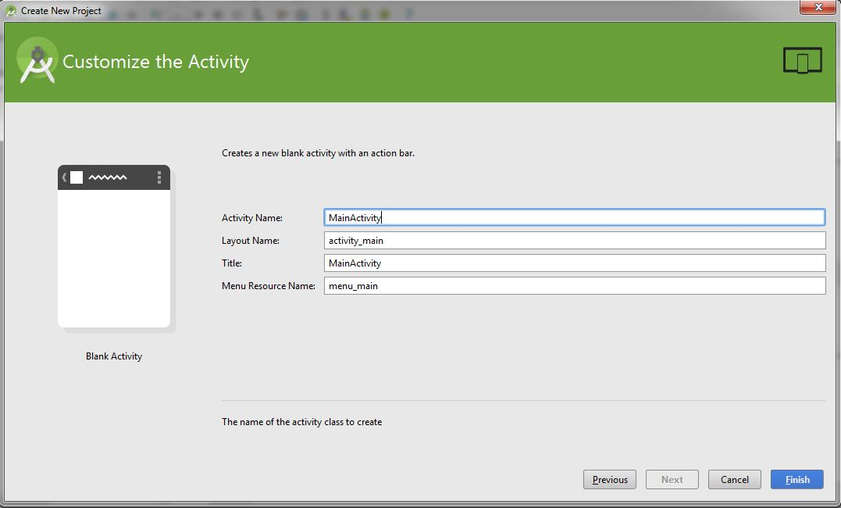

Paso 6.- Este es el entorno en donde podremos crear nuestras aplicaciones móviles. 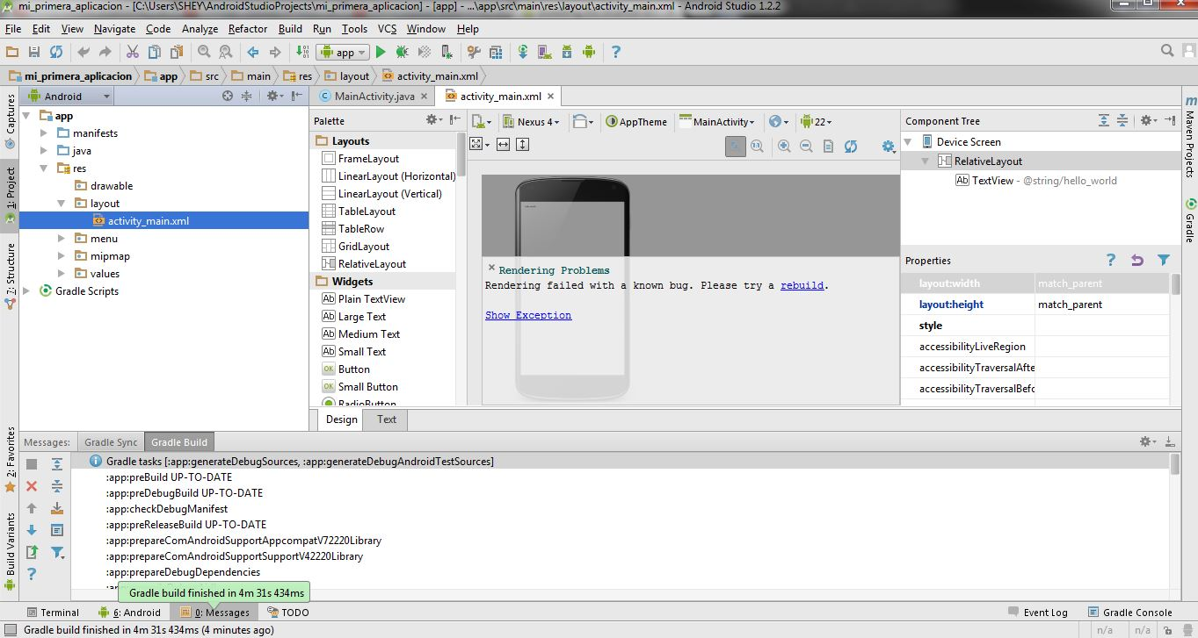

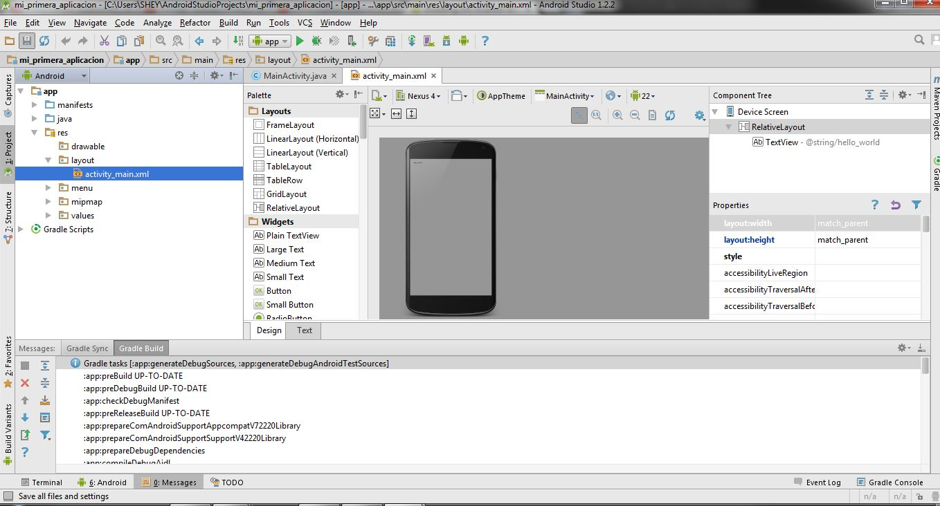Paso 7.- Antes de empezar a desarrollar nuestros aplicativos tendremos que instalar algunos paquetes los cuales no están instalados aun.

Nos dirigimos a estos iconos

Paso 8.- Nos vamos a los botones de y le hacemos clic en esta imagen que es el

Android SDK manager

Le damos clic en este icono.

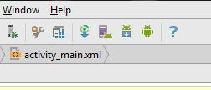

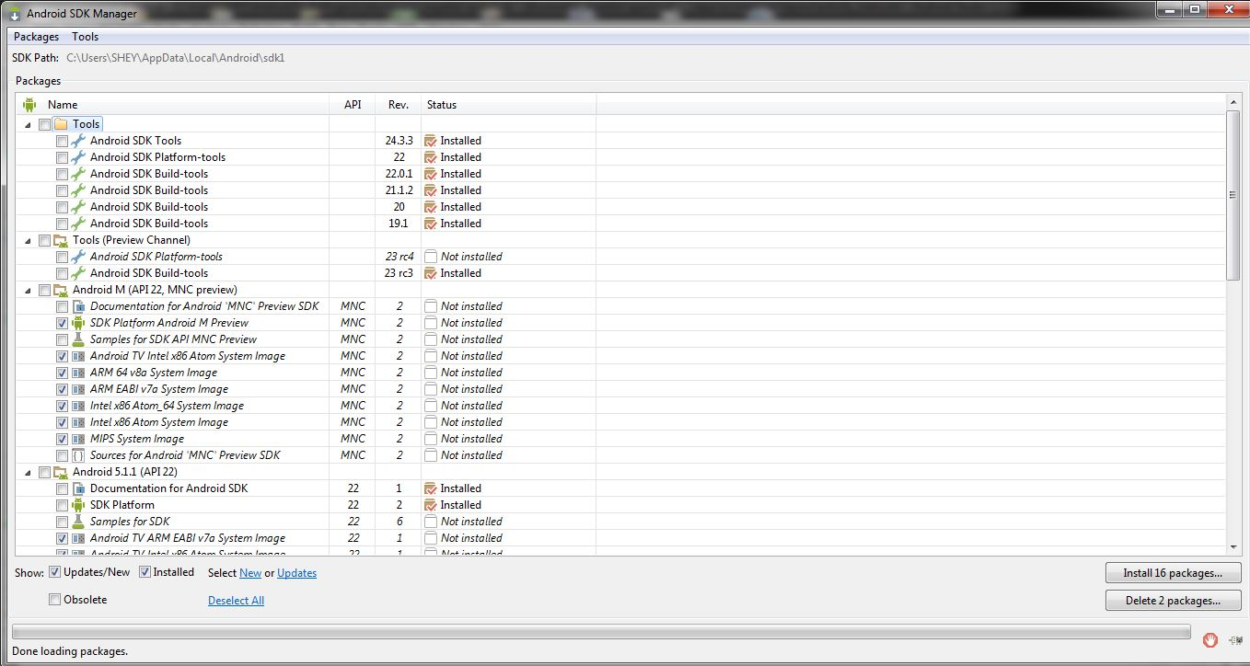Paso 9.- nos llevara a esta otra ventana en el cual nosotros tendremos que seleccionar paquetes e instalarlos.

Aquí nos muestras cuantos paquetes seleccionamos y le damos clic.

Seleccionamos los paquetes

Paso 10.- al terminar de instalar los paquetes volvemos a nuestro menú principal que es este.

Paso 11.- Para poder ya programar en Android nos nuestra una opción en el cual podemos cambiar la versión que nosotros queremos programar.

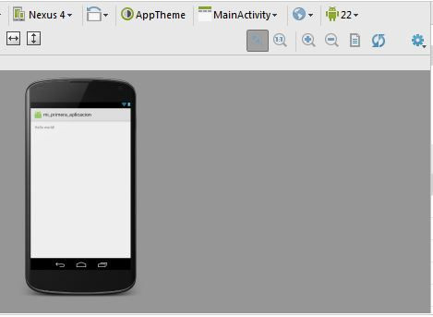

Cambiamos este api 22 por un api 15

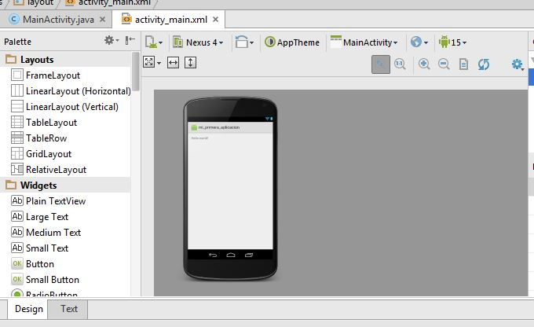Lo que estaba en api 22 lo cambiamos a api 15 que significa Android versión 4.0.2

Aquí podemos ver un dispositivo en el cual podemos insertar botónes.

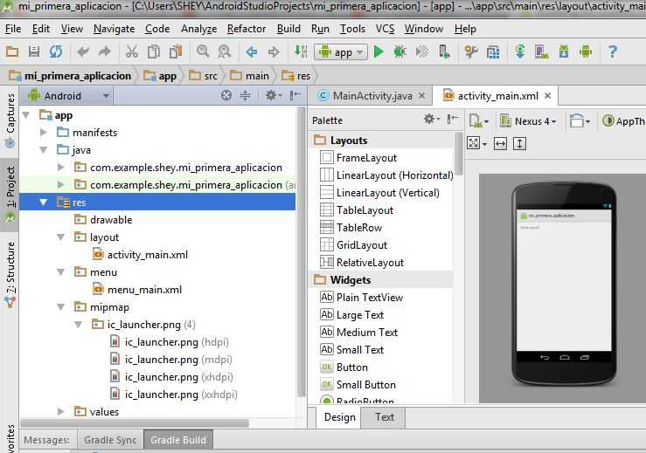Este es nuestro menú principal y podemos ver que aparece un dispositivo móvil el cual está en modo DISEÑO y al hacer un clic en el botón TEXT nos mostrara el código de lo que estamos haciendo.

Le damos clic.

Aquí están las líneas de código.

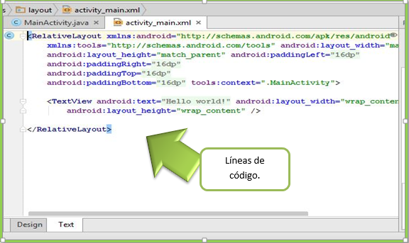

Aquí les mostramos el emulador de Android Studio es una ventana en el cual se mostraran como funciona nuestro aplicativo o también podemos migrarlo con la forma de hacer apk.

Primero hacemos clic en

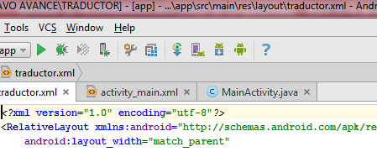

Seguido nos aparecerá esta ventana en el cual tenemos que darle clic en el siguiente botón.

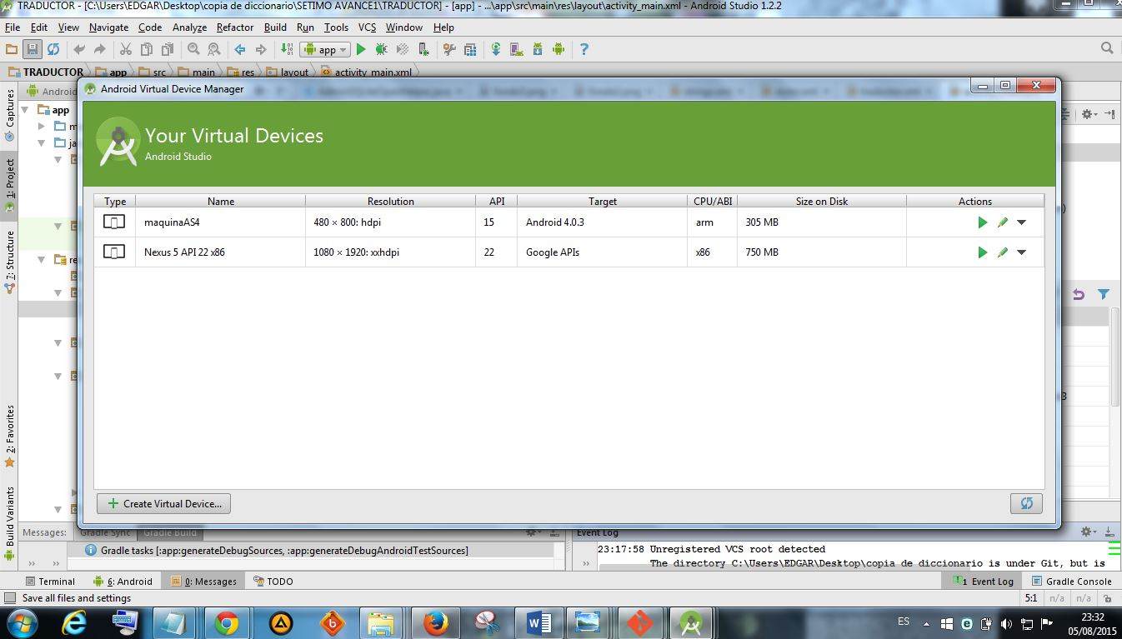

Luego nos aparecerá el emulador antes tenemos que escoger que equipo queremos yo escogí una maquina as4 con Android 4.0.3

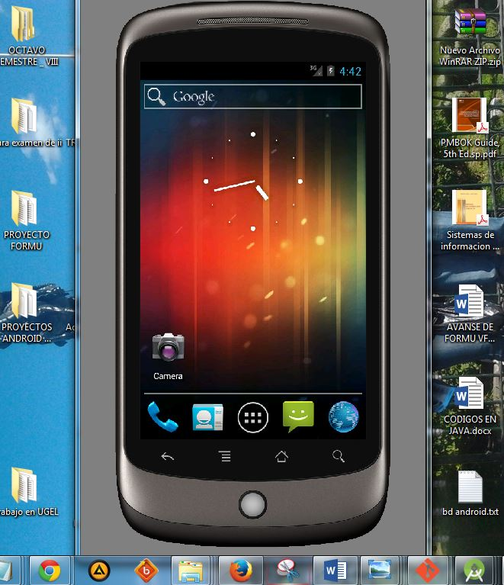

Y esperamos a que cargue nuestra aplicación.

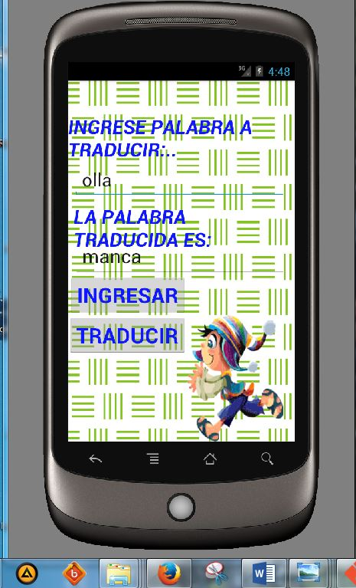

Este es el modo de TEXT en donde se ven las líneas de código.

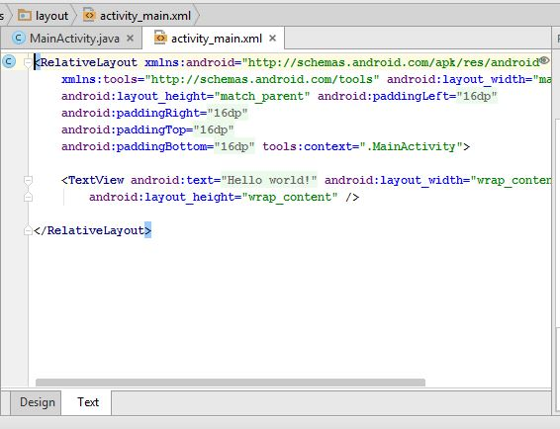

Líneas de código.